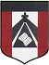
ESCUELA NUESTRA SEÑORA DEL VALLE

Queridos chicos , estimadas familias: ¡Que tengan una hermosa semana !
Para nuestro próximo encuentro por videoconferencia es necesario haber realizado la actividad “K”.
Al entregar las tareas recordar escribir en el asunto :
Nombre,grado, división y fecha del trabajo. Muchas gracias.
Los saluda con afecto Miss Marian

August 31st / September 1st and 2nd 5th grade

- Free time activities: Play ! Click

- Free time activities: Play ! Click

- Good at / love / like : Play ! Click

- Revision Play Click

- Revision Click

- Watch https://www.loom.com/share/2088252b174b40be96de42d33c422822

- Revision
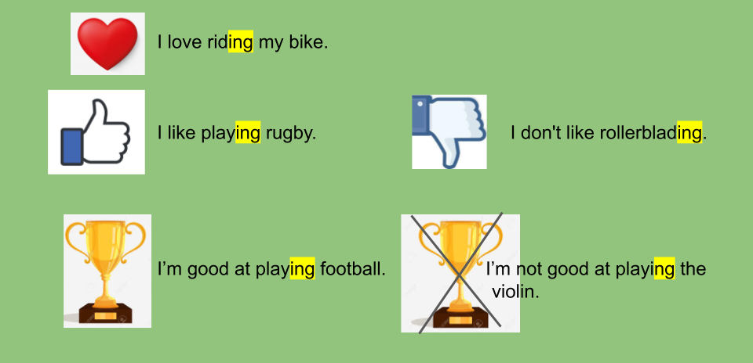

- Watch https://docs.google.com/presentation/d/17in686eWtrJ6_t3HZsqS013fRzJJXB_kA5YeTw8sUvc/edit?usp=sharing
Pupil’s book pages 28 and 29 / Activity book page 26 and 27

- Check your answers https://docs.google.com/presentation/d/1_two6_Jc0TYF99P6HivVsP5pZ4uotN9nA8J2KjpRAsc/edit?usp=sharing

- Read: All about me
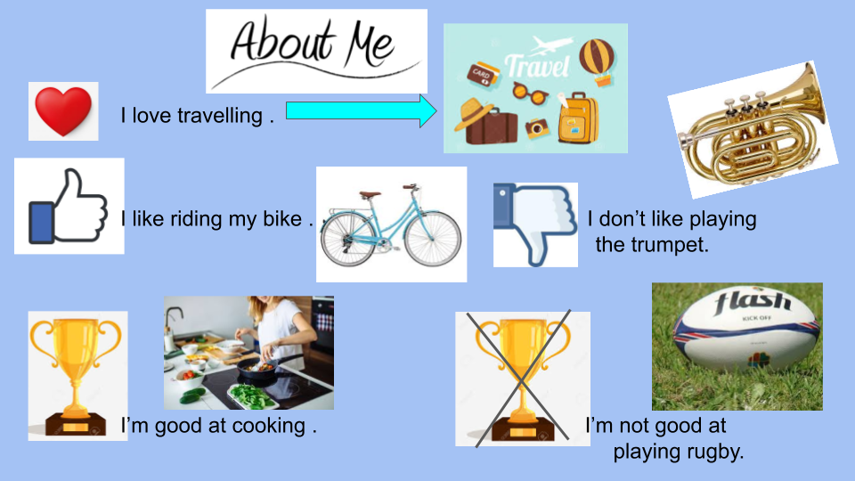
- About me ! Make a collage ( En una hoja A4 o en tu cuaderno vas a hacer un collage sobre lo que amas hacer,lo que te gusta, lo que no te gusta y lo que sos bueno y no con recortes de revistas. Si no tenés revistas podés dibujar o hacerlo en la compu en un documento o en una presentación. Lo podés decorar como quieras.Lo vamos a compartir en nuestra próxima videoconferencia )

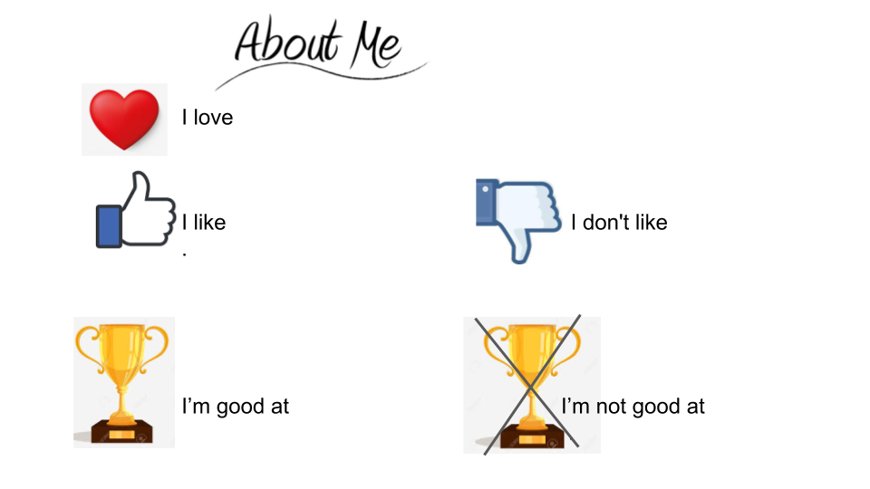

- Answer: Yes, I do No, I don’t

- Do you like playing rugby ? __________________
- Do you like playing the violin? ________________
- Do you like trampolining ? ___________________
- Do you like making Tik Tok videos? _______________
- Do you like acting ? _________________
- Do you like playing Fornite? __________________

Bye, bye !! Miss Marian

